**长治市12345政务服务热线工单**

**工单单号**：2024102412270552113 (5387）

|  |  |  |  |  |  |  |  |
| --- | --- | --- | --- | --- | --- | --- | --- |
| **诉求人** | 张* | **联系电话** | 133****6861 | | **工单类型** | | 求助工单 |
| **事发地址** | 长子县大堡头镇青仁村 | | | | | | |
| **转办时间** | 2024-10-24 | | | **限办时间** | | 2024-10-29 | |
| **内 容** | 张先生来电反映：自己曾就“长子县大堡头镇青仁村塌地补偿款发放问题”（事务编号：20231030142402241107）向我热线反映。市民表示该问题还未得到解决。现张先生来电求助，希望相关部门帮助解决补偿款发放并告知具体解决和发放补偿时间问题。 | | | | | | |
| **转办意见** | 请长子县大堡头镇政府尽快核实有关情况，协调解决，于10月29日前回复。    长子县政府督查室 | | | | | | |

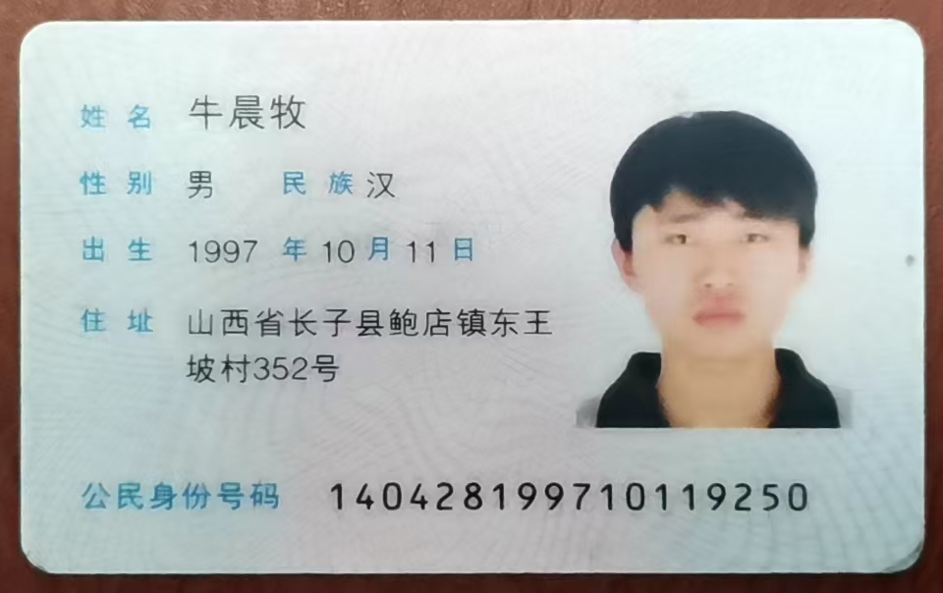

5387工单处理表

处理单位(盖章)： 工单单号：2024102412270552113(5387）

|  |  |  |  |  |
| --- | --- | --- | --- | --- |
| 是否已联系群众 | 是 | 联系时间 | 10月28日 | |
| 是否已回复群众 | 是 | 回复时间 | 10月28日 | |
| 是否属实 | 是 | 部门回访满意度 |  | |
| 基本情况及现场检查情况（包括检查时间、检查单位、检查内容及发现的问题等） |  | | | |
| 处理结果及沟通情况（根据国家的相关法律法规进行的处理情况） | 张先生来电反映的塌地补偿款发放问题已经和村委进行对接，村委反映由于目前矿上还没有把补偿款发放所以张先生没有收到，村委也催促矿上尽快发放。 | | | |
| 处理人员 | 江** | 联系方式 | | 155****0284 |